**TRƯỜNG ĐẠI HỌC KỸ THUẬT – CÔNG NGHỆ CẦN THƠ**

**KHOA CÔNG NGHỆ THÔNG TIN**



**ĐỒ ÁN HỌC PHẦN 2**

**XÂY DỰNG ỨNG DỤNG WEB QUẢN LÝ NHÂN SỰ**

**GVHD: Ths. HÀ XUÂN SƠN**

**SINH VIÊN:**

**HUỲNH HỮU TRỌNG – MSSV: 1500902**

**ĐINH VĂN ĐẠI – MSSV:1500924**

**Cần Thơ 2018**

**NHẬN XÉT CỦA GIẢNG VIÊN HƯỚNG DẪN**

*Cần Thơ, ngày … tháng… năm 2018*

Giảng viên hướng dẫn

**NHIỆM VỤ ĐỒ ÁN HỌC PHẦN 2**

1. **Thông tin sinh viên**

HUỲNH HỮU TRỌNG MSSV: 1500902

* Điện thoại: 01643606417
* Email: [hhtrong.ktpm0115@student.ctuet.edu.vn](mailto:hhtrong.ktpm0115@student.ctuet.edu.vn)

ĐINH VĂN ĐẠI MSSV: 1500924

* Điện thoại: 01666252563
* Email: [dvdai.ktpm0115@student.ctuet.edu.vn](mailto:dvdai.ktpm0115@student.ctuet.edu.vn)

1. **Thông tin đề tài**

* Tên đề tài: “Xây dựng ứng dụng web quản lý nhân sự”.
* Đồ án học phần 2 được thực hiện bởi sinh viên của lớp:

Kỹ thuật phần mềm – K3, Khoa Công nghệ Thông tin, Trường Đại học Kỹ thuật – Công nghệ Cần Thơ.

**LỜI CAM ĐOAN**

Tôi Huỳnh Hữu Trọng và Đinh Văn Đại. Xin cam đoan đồ án học phần 2 là công trình nghiên cứu của chúng tôi dưới sự hướng dẫn của Th.S Hà Xuân Sơn.

Các kết quả công bố trong đồ án học phần 2 là trung thực và không sao chép từ bất kỳ công trình nào khác.

*Cần Thơ, ngày … tháng … năm 2018*

**SV ký đại diện**

Huỳnh Hữu Trọng

**MỤC LỤC**

**Chương I.** **ĐẶT VẤN ĐỀ** 1

**I.** **Lời mở đầu** 1

**II.** **Mục tiêu đề tài** 1

**III.** **Phạm vi ứng dụng của đề tài** 1

**Chương II.** **GIỚI THIỆU CÔNG NGHỆ** 2

**I.** **Công cụ lập trình** 2

**1.** **Giới thiệu về Eclipse** 2

**1.1** **Ngôn ngữ lập trình Java** 2

**1.2** **Môi trường lập trình Eclipse** 2

**2.** **Giới thiệu về hệ quản trị cơ sở dữ liệu SQL Sever 2012** 3

**II.** **Framework** 3

**1.** **Spring framework.** 3

**2.** **Hibernate framework.** 4

**Chương III.** **PHÂN TÍCH THIẾT KẾ** 5

**I.** **Phân tích chức năng** 5

**1.** **Quản lý nhân viên** 5

**2.** **Quản lý phòng ban** 5

**3.** **Quản lý hợp đồng** 5

**4.** **Quản lý ngày nghỉ nhân viên** 5

**5.** **Quản lý tài khoản** 5

**6.** **Quản lý trình độ học vấn** 5

**7.** **Quản trị hệ thống** 5

**8.** **Tính lương** 5

**II.** **Sơ đồ** 6

**1.** **Sơ đồ UC (Use Case)** 6

**1.1** **Use case “Dang Nhap”** 7

**1.2** **Use case “QL Nhan Vien”** 8

**1.3** **Use case “QL Phong Ban”** 9

**1.4** **Use case “QL Chuc Vu”** 10

**1.5** **Use case “QL Hop Dong”** 11

**1.6** **Use case “QL Trinh Do Hoc Van”** 12

**1.7** **Use case “QL Tai Khoan”** 13

**1.8** **Use case “Doi Mat Khau”** 14

**1.9** **Use case “QL Diem Danh Ngay Nghi”** 15

**1.10** **Use case “QL Tinh Luong”** 16

**2.** **Sơ đồ lớp** 17

**III.** **Thiết kế cơ sở dữ liệu** 18

**1.** **Quan hệ giữa các bảng** 18

**2.** **Mô tả các bảng** 19

**2.1** **NhanVien (Nhân Viên)** 19

**2.2** **HopDongLaoDong(Hợp đồng lao động)** 20

**2.3** **ChucVu(Chức vụ)** 20

**2.4** **PhongBan(Phòng ban)** 20

**2.5** **TrinhDoHocVan(Trình độ học vấn)** 21

**2.6** **NgayNghi(Ngày nghỉ)** 21

**2.7** **BangLuong(Bảng lương)** 21

**2.8** **TaiKhoan(Tài khoản)** 22

**IV.** **Sơ đồ AD (Activity Diagram)** 23

**1.** **AD quản lý nhân viên** 23

**2.** **AD quản lý phòng ban** 24

**3.** **AD quản lý chức vụ** 25

**4.** **AD quản lý hợp đồng** 26

**5.** **AD quản lý trình độ học vấn** 27

**6.** **AD quản lý tài khoản** 28

**7.** **AD quản lý ngày nghỉ** 29

**8.** **AD tính lương** 29

**V.** **Thiết kế giao diện** 30

**Chương IV.** **PHẦN KẾT** 39

**Chương V.** **TÀI LIỆU THAM KHẢO** 39

**DANH MỤC HÌNH**

**Hình 1. Trang Chủ** 22

**Hình 2. Đăng nhập** 22

**Hình 3. Quản lý nhân viên** 23

**Hình 4. Sửa thông tin nhân viên** 23

**Hình 5. Thêm mới nhân viên** 24

**Hình 6. Xem thông tin chi tiết nhân viên** 25

**Hình 7. Quản lý ngày nghỉ** 25

**Hình 8. Xem nhân viên nghỉ** 26

**Hình 9. Bảng lương** 26

**Hình 10. Quản lý tài khoản** 27

**Hình 11. Quản lý trình độ học vấn** 27

**Hình 12. Quản lý hợp đồng** 28

**Hình 13. Quản lý chức vụ** 28

**Hình 14. Quản lý phòng ban** 29

1. **ĐẶT VẤN ĐỀ**
   1. **Lời mở đầu**

Nhu cầu thực tế của xã hội đòi hỏi con người phải luôn năng động và sáng tạo để tạo ra ngày càng nhiều sản phẩm cho xã hội. Các công ty luôn luôn phát triển, các hồ sơ tuyển vào sẽ nhiều lên vì vậy đòi hỏi phải cần rất nhiều những kho chứa hồ sơ để lưu trữ hồ sơ của nhân viên khi vào công ty. để giảm đi những bất cập trong công tác quản lý nhân sự và lương trong công ty, giải pháp hiệu quả nhất hiện nay là đầu tư công nghệ và thiết bị hiện đại, ứng dụng công nghệ thông tin, tự động hoá trong điều hành và quản lý nhân sự để nâng cao chất lượng phục vụ, đổi mới phương thức quản lý, tăng năng xuất...

Đó cũng là lý cho nhóm đã chọn và phát triển ứng dụng web hỗ trợ quản lý nhân sự.

* 1. **Mục tiêu đề tài**

Tạo ứng dụng web quản lý nhân sự áp dụng công nghệ Spring MVC và hibernate.

* 1. **Phạm vi ứng dụng của đề tài**

Ứng dụng dành cho các công ty vừa và nhỏ. Giúp công ty quản lý hồ sơ, lương, thông tin nhân sự, giảm tải bớt thời gian tìm kiếm, hiệu quả và tính chính xác cao.

1. **GIỚI THIỆU CÔNG NGHỆ**
   1. **Công cụ lập trình**
      1. **Giới thiệu về Eclipse**
         1. **Ngôn ngữ lập trình Java**
            * Java là một ngôn ngữ lập trình mạnh mẽ, có tính chất hướng đối tượng, và thường được sử dụng trong các hệ thống có tính độc lập cao. Java thường được sử dụng để lập trình ra các ứng dụng “write one, run everywhere” (viết một lần, chạy mọi nơi”.
            * Java có các lợi ích như:

***Đơn giản***: Nếu bạn đã từng biết qua C++ thì bạn có thể thấy đó là một ngôn ngữ đơn giản và dễ viết, Java nó cũng thế bởi cú pháp của nó cũng dựa trên C++. Các đối tượng không có tham chiếu sẽ được tự động xóa bỏ mà bạn không phải mất công tìm kiếm nó.

***Hướng đối tượng***: hướng đối tượng là một trong những khả năng đặc biệt quan trọng trong các ngôn ngữ lập trình hiện đại. Java là một ngôn ngữ hướng đối tượng, có các khái niệm về: Đối tượng, lớp, tính kế thừa, tính đa hình, tính trừu trượng, tính bao gói,…

***Bảo mật*:** Java là một chương trình chạy bên trong các hộp thiết bị ảo. Nó không dễ dàng bị xâm nhập và phá hoại.

***Đa luồng (Multi-thread)***: Java có thể tạo ra các luông riêng lẻ hoặt động đồng thời cùng một lúc, nâng cao hiệu xuất làm việc của ứng dụng.

* + - 1. **Môi trường lập trình Eclipse**
         * Eclipse là 1 công cụ hỗ trợ lập trình mã nguồn mở được phát triển bởi IBM.
         * Eclipse như một môi trường phát triển Java tích hợp (IDE), với Eclipse người dùng có thể mở rộng hơn mã nguồn bằng cách chèn thêm các plugins cho project (PDE- Plug-in Development Environment). Mặc dù Eclipse được viết bằng ngôn ngữ lập trình Java, nhưng việc sử dụng nó không hạn chế chỉ cho ngôn ngữ Java.
         * Eclipse còn hỗ trợ cho lập trình viên code theo các mô hình phát triển như MVC, tạo thêm các thư viện hỗ trợ phát triển phần mềm.
    1. **Giới thiệu về hệ quản trị cơ sở dữ liệu SQL Sever 2012**
       - * Một hệ quản trị cơ sở dữ liệu là một hệ thống các chương trình hỗ trợ các tác vụ quản lý, khai thác dữ liệu theo mô hình cơ sở dữ liệu quan hệ.
         * SQL Server là một hệ thống quản lý cơ sở dữ liệu quan hệ hay còn được gọi là Relation Database Management System (RDBMS). Cơ sở dữ liệu quan hệ là cơ sở dữ liệu mà dữ liệu bên trong nó được tổ chức thành các bảng. Các bảng được tổ chức bằng cách nhóm dữ liệu theo cùng chủ đề và có chứa các cột và các hàng thông tin. Sau đó các bảng này lại liên hệ với nhau bởi Database Engine khi có yêu cầu. RDBMS là một trong những mô hình cơ sở dữ liệu thông dụng nhất hiện nay.
         * Các tính năng nổi bật của SQL Server 2012:

Tính năng SQL Server AlwaysOn và đáp ứng 9s.

Hiệu suất nhanh nhờ công nghệ bộ nhớ trong xVelocity.

Power View và PowerPivot và đột phá khai thác dữ liệu nhanh.

Dữ liệu thống nhất và đáng tin cậy nhờ BI Semantic Model và Data Quality Services.

Chỉ một lần viết ứng dụng, chạy được ở bất cứ đâu với các công cụ dữ liệu của SQL Server.

Quy mô theo yêu cầu từ các thiết bị trung tâm dữ liệu cho tới điện toán đám mây.

* 1. **Framework**
     1. **Spring framework.**
        + - Spring Framework la Java EE framework rất nổi bật và phổ biến hiện nay
          - Spring Framework phát hành phiên bản đầu tiên bởi Rod Johnson. Việc xây dựng các ứng dụng doanh nghiệp trở nên đơn giản và dễ dàng hơn.
          - Để ngăn chặn sự phức tạp trong phát triển các ứng dụng, Spring Framework thường dựa trên các quan điểm như sau:

Đơn giản hóa công việc phát triển thông qua việc sử dụng các đối tượng Java đơn giản hay còn được gọi là POJO (Plain Old Java Object).

Nới lỏng ràng buộc giữa các thành phần thông qua việc sử dụng Dependency Injection và viết các interface.

Tiếp cận lập trình khai báo bằng cách sử dụng các quy tắc (convention) và các khía cạnh (aspect) chung.

* + 1. **Hibernate framework.**
       - * Hibernate framework là một giải pháp ORM (Object Relational Mapping) mã nguồn mở, gọn nhẹ. Hibernate giúp đơn giản hoá sự phát triển của ứng dụng java để tương tác với cơ sở dữ liệu.
         * Tool ORM giúp đơn giản hoá việc tạo ra dữ liệu, thao tác dữ liệu và truy cập dữ liệu. Đó là một kỹ thuật lập trình để ánh xạ đối tượng vào dữ liệu được lưu trữ trong cơ sở dữ liệu.
         * Hibernate Framework có các lợi ích như:

***Mã nguồn mở và nhẹ:*** Hibernate Framework là mã nguồn mở có giấy phép LGPL và nhẹ.

***Hiệu suất nhanh:*** Hiệu suất của Hibernate Framework là nhanh bởi vì bộ nhớ cache được sử dụng trong nội bộ Hibernate Framework. Có hai loại bộ nhớ cache trong Hibernate Framework, gồm bộ nhớ cache cấp một và bộ nhớ cache cấp hai. Bộ nhớ cache cấp một được bật bằng lệnh mặc định.

***Truy vấn cơ sở dữ liệu độc lập:*** HQL (Hibernate Query Language) là phiên bản hướng đối tượng của SQL. Nó tạo ra các truy vấn cơ sở dữ liệu độc lập. Vì vậy, bạn không cần phải viết các truy vấn cơ sở dữ liệu cụ thể. Trước Hibernate, nếu dự án có cơ sở dữ liệu bị thay đổi, chúng ta cần phải thay đổi truy vấn SQL dẫn đến sự cố bảo trì.

***Tạo bảng tự động:*** Hibernate framework cung cấp phương tiện để tạo ra các bảng cơ sở dữ liệu tự động. Vì vậy, không cần phải tạo ra các bảng trong cơ sở dữ liệu bằng tay.

***Đơn giản lệnh join phức tạp:*** Có thể lấy dữ liệu từ nhiều bảng một cách dễ dàng với Hibernate framework.

***Cung cấp thống kê truy vấn và trạng thái cơ sở dữ liệu:*** Hibernate hỗ trợ bộ nhớ cache truy vấn và cung cấp số liệu thống kê về truy vấn và trạng thái cơ sở dữ liệu.

*

1. **PHÂN TÍCH THIẾT KẾ**
   1. **Phân tích chức năng**
      1. **Quản lý nhân viên**
         * + Quản lý thông tin chức vụ: quản lý thông tin chức vụ nhân viên
           + Quản lý thông tin nhân viên: quản lý tất cả các thông tin nhân viên như họ tên, mã nhân viên, địa chỉ, số điện thoại, email.
      2. **Quản lý phòng ban**
         * + Quản lý thông tin phòng ban: quản lý những thông tin như tên phòng, số điện thoại liên hệ.
      3. **Quản lý hợp đồng**
         * + Quản lý thông tin hợp đông: quản lý những thông tin như loại hợp đồng, thời gian hợp đồng hết hạn.
           + Thống kê những hợp đồng sắp hết hạn trong 30 ngày tới.
      4. **Quản lý ngày nghỉ nhân viên**
         * + Quản lý ngày nghĩ của nhân viên để hổ trợ tính lương.
           + Xem những nhân viên đã nghĩ trong những ngày trước đây.
      5. **Quản lý tài khoản**
         * + Quản lý tài khoản nhân viên, chỉ những trưởng phòng ở các phòng ban mới có tài khoản.
      6. **Quản lý trình độ học vấn**
         * + Quản lý thông tin trình độ học vấn của nhân viên và chuyên ngành nhân viên đã qua đoàn tào.
      7. **Quản trị hệ thống**
         * + Phân quyền người dùng:

Người dùng phải đăng nhập để sử dụng hệ thống, có thể đổi mật khẩu mà mình sở hữu, mã nhân viên là tên đăng nhập của người dùng.

Admin có thêm chức năng: thêm, sửa xóa tài khoản người dùng, người dùng bình thường không có quyền này.

* + 1. **Tính lương**
       - * Tính lương: Cuối mỗi tháng tính tiền lương cho nhân viên dựa trên số ngày nghỉ, bậc lương, và bậc phụ cấp của nhân viên, hỗ trợ xuất ra file excel
  1. **Sơ đồ**
     1. 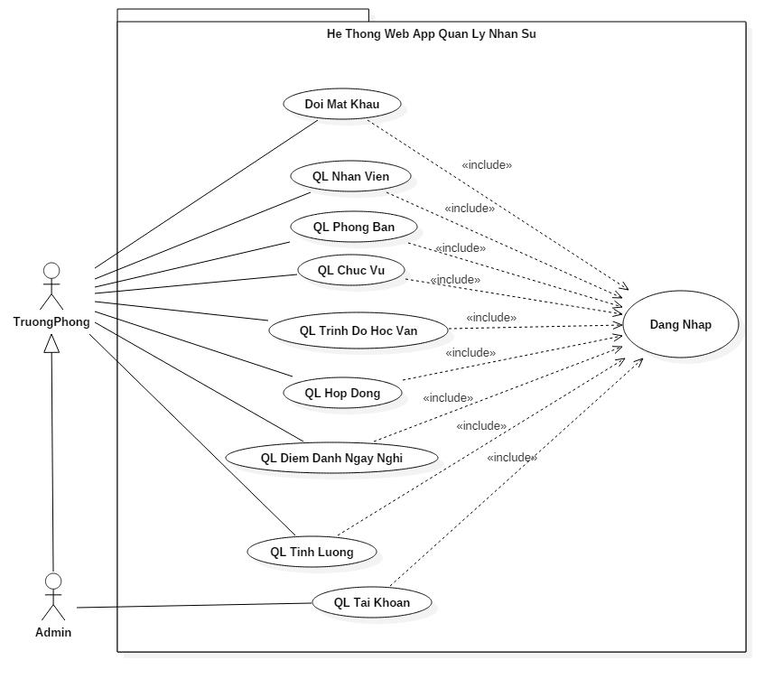**Sơ đồ UC (Use Case)**
        1. **Use case “Dang Nhap”**

|  |  |
| --- | --- |
| **ID use case** | 1 |
| **Tên use case** | Đăng Nhập |
| **Mục đích** | Đăng nhập vào hệ thống |
| **Tác nhân** | Admin, Trưởng Phòng |
| **Ngày tạo** | 23/5/2018 |
| **Người tạo** | Huỳnh Hữu Trọng |
| **Phiên bản** | 1.0 |
| **Dòng sự kiện** | * Mô tả: Use case này bắt đầu khi actor vào web và muốn đăng nhập vào hệ thống web * Chuỗi liên kết các công việc:  1. Hệ thống yêu cầu actor nhập tên và mật khẩu. 2. Actor nhập tên và mật khẩu. 3. Hệ thống kiểm tra tên và mật khẩu được nhập và cho phép actor đăng nhập vào hệ thống.  * Điều kiện cuối: nếu use case thành công, actor lúc này đã đăng nhập vào hệ thống. Nếu không, trạng thái hệ thống không thay đổi. * Xữ lý ngoại lệ: Nếu actor nhập sai tên hoặc mật khẩu hệ thống sẽ hiển thị thông báo đăng nhập thất bại. |
| **Điều kiện tuyên quyết** | Không |

* + - 1. **Use case “QL Nhan Vien”**

|  |  |
| --- | --- |
| **ID use case** | 2 |
| **Tên use case** | Quản lý nhân viên |
| **Mục đích** | Quản lý thông tin nhân viên |
| **Tác nhân** | Admin, Trưởng Phòng |
| **Ngày tạo** | 23/5/2018 |
| **Người tạo** | Huỳnh Hữu Trọng |
| **Phiên bản** | 1.0 |
| **Dòng sự kiện** | * Mô tả: Chức năng này cho phép actor quản lý các thông tin của nhân viên, thêm, sửa, xóa thông tin nhân viên. * Chuỗi liên kết các công việc:  1. Danh sách nhân viên sẽ được thể hiện dưới dạng bảng với một số thông tin cá nhân của nhân viên. 2. Xem chi tiết của một nhân viên, click vào nút “Xem” ứng với nhân viên đó.Click vào nút “Sửa” khi muốn thay đổi thông tin của nhân viên , nhấn nút “Lưu” để lưu thông tin thay đổi lại, nhấn nút “Hủy” khi không muốn lưu. 3. Thêm nhân viên mới, click vào nút “Thêm nhân viên”, hệ thống sẽ yêu cầu điền thông tin, sau khi điền đầy đủ thông tin tiếp tục nhấn nút “Thêm” các thông tin sẽ được lưu vào vào cơ sở dữ liệu. 4. Xóa nhân viên, click vào nút “Xóa” ứng với nhân viên cần xóa.  * Điều kiện cuối: nếu use case thành công thì hệ thống sẽ lưu các thông tin vào cơ sở dữ liệu |
| **Điều kiện tuyên quyết** | Actor phải đăng nhập vào hệ thống |

* + - 1. **Use case “QL Phong Ban”**

|  |  |
| --- | --- |
| **ID use case** | 3 |
| **Tên use case** | Quản lý phòng ban |
| **Mục đích** | Quản lý thông tin phòng ban |
| **Tác nhân** | Admin, Trưởng Phòng |
| **Ngày tạo** | 23/5/2018 |
| **Người tạo** | Huỳnh Hữu Trọng |
| **Phiên bản** | 1.0 |
| **Dòng sự kiện** | * Mô tả: Chức năng này cho phép actor quản lý các thông tin của phòng ban, thêm, sửa, xóa thông tin phòng ban. * Chuỗi liên kết các công việc:  1. Danh sách phòng ban sẽ được thể hiện dưới dạng bảng với thông tin của phòng ban. 2. Thêm phòng ban, click vào nút “Thêm” hệ thống sẽ yêu cầu nhập thông tin của phòng ban cần thêm, sau khi điền đầy đủ thông tin nhấn nút “Thêm” để lưu thông tin của phòng ban mới vào cơ sở dữ liệu. 3. Sửa thông tin phòng ban, click vào nút “Sửa” ứng với phòng ban cần sửa, thay đổi thông tin cần sửa, nhấn nút “Lưu” để lưu thông tin lại. 4. Xóa phòng ban click vào nút “Xóa” ứng với phòng ban cần xóa.  * Điều kiện cuối: nếu use case thành công thì hệ thống sẽ lưu các thông tin vào cơ sở dữ liệu |
| **Điều kiện tuyên quyết** | Actor phải đăng nhập vào hệ thống |

* + - 1. **Use case “QL Chuc Vu”**

|  |  |
| --- | --- |
| **ID use case** | 4 |
| **Tên use case** | Quản lý chức vụ |
| **Mục đích** | Quản lý thông tin chức vụ |
| **Tác nhân** | Admin, Trưởng Phòng |
| **Ngày tạo** | 23/5/2018 |
| **Người tạo** | Huỳnh Hữu Trọng |
| **Phiên bản** | 1.0 |
| **Dòng sự kiện** | * Mô tả: Chức năng này cho phép actor quản lý các thông tin chức vụ, thêm, sửa, xóa thông tin chức vụ. * Chuỗi liên kết các công việc:  1. Danh sách chức vụ sẽ được thể hiện dưới dạng bảng với các thông tin của chức vụ. 2. Thêm chức vụ, click vào nút “Thêm” hệ thống sẽ yêu cầu nhập thông tin của chức vụ cần thêm, sau khi điền đầy đủ thông tin nhấn nút “Thêm” để lưu thông tin của chức vụ mới vào cơ sở dữ liệu. 3. Sửa thông tin chức vụ, click vào nút “Sửa” ứng với chức vụ cần sửa, thay đổi thông tin cần sửa, nhấn nút “Lưu” để lưu thông tin lại. 4. Xóa chức vụ click vào nút “Xóa” ứng với chức vụ cần xóa.  * Điều kiện cuối: nếu use case thành công thì hệ thống sẽ lưu các thông tin vào cơ sở dữ liệu |
| **Điều kiện tuyên quyết** | Actor phải đăng nhập vào hệ thống |

* + - 1. **Use case “QL Hop Dong”**

|  |  |
| --- | --- |
| **ID use case** | 5 |
| **Tên use case** | Quản lý hợp đồng |
| **Mục đích** | Quản lý thông tin hợp đồng |
| **Tác nhân** | Admin, Trưởng Phòng |
| **Ngày tạo** | 23/5/2018 |
| **Người tạo** | Huỳnh Hữu Trọng |
| **Phiên bản** | 1.0 |
| **Dòng sự kiện** | * Mô tả: Chức năng này cho phép actor quản lý các thông tin của hợp đồng lao động, thêm, sửa, xóa thông tin hợp đồng. * Chuỗi liên kết các công việc:  1. Danh sách hợp đồng sẽ được thể hiện dưới dạng bảng với các thông tin của hợp đồng. 2. Thêm hợp đồng, click vào nút “Thêm” hệ thống sẽ yêu cầu nhập thông tin của hợp đồng cần thêm, sau khi điền đầy đủ thông tin nhấn nút “Thêm” để lưu thông tin của hợp đồng mới vào cơ sở dữ liệu. 3. Sửa thông tin hợp đồng, click vào nút “Sửa” ứng với hợp đồng cần sửa, thay đổi thông tin cần sửa, nhấn nút “Lưu” để lưu thông tin lại. 4. Xóa hợp đồng click vào nút “Xóa” ứng với hợp đồng cần xóa.  * Điều kiện cuối: nếu use case thành công thì hệ thống sẽ lưu các thông tin vào cơ sở dữ liệu |
| **Điều kiện tuyên quyết** | Actor phải đăng nhập vào hệ thống |

* + - 1. **Use case “QL Trinh Do Hoc Van”**

|  |  |
| --- | --- |
| **ID use case** | 6 |
| **Tên use case** | Quản lý trình độ học vấn |
| **Mục đích** | Quản lý thông tin trình độ học vấn |
| **Tác nhân** | Admin, Trưởng Phòng |
| **Ngày tạo** | 23/5/2018 |
| **Người tạo** | Huỳnh Hữu Trọng |
| **Phiên bản** | 1.0 |
| **Dòng sự kiện** | * Mô tả: Chức năng này cho phép actor quản lý các thông tin của học vấn, thêm, sửa, xóa thông tin học vấn. * Chuỗi liên kết các công việc:  1. Danh sách học vấn sẽ được thể hiện dưới dạng bảng với các thông tin của học vấn. 2. Thêm học vấn, click vào nút “Thêm” hệ thống sẽ yêu cầu nhập thông tin của học vấn cần thêm, sau khi điền đầy đủ thông tin nhấn nút “Thêm” để lưu thông tin của học vấn mới vào cơ sở dữ liệu. 3. Sửa thông tin học vấn, click vào nút “Sửa” ứng với học vấn cần sửa, thay đổi thông tin cần sửa, nhấn nút “Lưu” để lưu thông tin lại. 4. Xóa học vấn click vào nút “Xóa” ứng với học vấn cần xóa.  * Điều kiện cuối: nếu use case thành công thì hệ thống sẽ lưu các thông tin vào cơ sở dữ liệu |
| **Điều kiện tuyên quyết** | Actor phải đăng nhập vào hệ thống |

* + - 1. **Use case “QL Tai Khoan”**

|  |  |
| --- | --- |
| **ID use case** | 7 |
| **Tên use case** | Quản lý tài khoản |
| **Mục đích** | Quản lý thông tin tài khoản |
| **Tác nhân** | Admin |
| **Ngày tạo** | 23/5/2018 |
| **Người tạo** | Huỳnh Hữu Trọng |
| **Phiên bản** | 1.0 |
| **Dòng sự kiện** | * Mô tả: Chức năng này cho phép actor quản lý các thông tin của tài khoản, thêm, sửa, xóa thông tin tài khoản. * Chuỗi liên kết các công việc:  1. Danh sách tài khoản sẽ được thể hiện dưới dạng bảng với các thông tin của tài khoản. 2. Thêm tài khoản, click vào nút “Thêm” hệ thống sẽ yêu cầu nhập thông tin của tài khoản cần thêm, sau khi điền đầy đủ thông tin nhấn nút “Thêm” để lưu thông tin của tài khoản mới vào cơ sở dữ liệu. 3. Sửa thông tin tài khoản, click vào nút “Sửa” ứng với tài khoản cần sửa, thay đổi thông tin cần sửa, nhấn nút “Lưu” để lưu thông tin lại. 4. Xóa tài khoản click vào nút “Xóa” ứng với tài khoản cần xóa.  * Điều kiện cuối: nếu use case thành công thì hệ thống sẽ lưu các thông tin vào cơ sở dữ liệu |
| **Điều kiện tuyên quyết** | Actor phải đăng nhập vào hệ thống |

* + - 1. **Use case “Doi Mat Khau”**

|  |  |
| --- | --- |
| **ID use case** | 8 |
| **Tên use case** | Đổi mật khẩu |
| **Mục đích** | Đổi mật khẩu của tài khoản |
| **Tác nhân** | Admin, Trưởng Phòng |
| **Ngày tạo** | 23/5/2018 |
| **Người tạo** | Huỳnh Hữu Trọng |
| **Phiên bản** | 1.0 |
| **Dòng sự kiện** | * Mô tả: Chức năng này cho phép actor thay đổi mật khẩu tài khoản của mình. * Chuỗi liên kết các công việc:  1. Click vào tên tài khoản trên header của web 2. Hệ thống yêu cầu nhập mật khẩu hiện tại 3. Nhập mật khẩu mới 4. Nhập lại mật khẩu mới 5. Click vào nút “Đổi” để thay đổi mật khẩu  * Điều kiện cuối: nếu use case thành công thì hệ thống sẽ lưu các thông tin vào cơ sở dữ liệu |
| **Điều kiện tuyên quyết** | Actor phải đăng nhập vào hệ thống |

* + - 1. **Use case “QL Diem Danh Ngay Nghi”**

|  |  |
| --- | --- |
| **ID use case** | 9 |
| **Tên use case** | Quản lý điểm danh ngày nghỉ |
| **Mục đích** | Quản lý nhân viên nghỉ trong ngày |
| **Tác nhân** | Admin, Trưởng Phòng |
| **Ngày tạo** | 24/5/2018 |
| **Người tạo** | Huỳnh Hữu Trọng |
| **Phiên bản** | 1.0 |
| **Dòng sự kiện** | * Mô tả: Chức năng này cho phép actor điểm danh nhân viên, lưu thông tin ngày nghỉ và các nhân viên nghỉ trong ngày đó vào cơ sở dữ liệu. * Chuỗi liên kết các công việc:  1. Check chọn nhân viên nghỉ trong ngày (ngày hiện tại trong hệ thống). 2. Click nút lưu để lưu thông tin các nhân viên đã check. 3. Xem lại các nhân viên đã nghỉ trong những ngày trước đó, chọn ngày cần xem, click vào nút “Xem ngày nghỉ”.  * Điều kiện cuối: nếu use case thành công thì hệ thống sẽ lưu các thông tin vào cơ sở dữ liệu |
| **Điều kiện tuyên quyết** | Actor phải đăng nhập vào hệ thống |

* + - 1. **Use case “QL Tinh Luong”**

|  |  |
| --- | --- |
| **ID use case** | 10 |
| **Tên use case** | Quản lý tính lương |
| **Mục đích** | Tính lương cho nhân viên trong tháng đó |
| **Tác nhân** | Admin, Trưởng Phòng |
| **Ngày tạo** | 23/5/2018 |
| **Người tạo** | Huỳnh Hữu Trọng |
| **Phiên bản** | 1.0 |
| **Dòng sự kiện** | * Mô tả: Chức năng này cho phép actor tính lương của nhân trong tháng đó và xuất thành file excel. * Chuỗi liên kết các công việc:  1. Click vào bảng lương hệ thống sẽ tự động tính lương cho từng nhân viên. 2. Xuất file excel, click vào nút “Xuất file excel”, hệ thống sẽ tự tải file excel về máy. |
| **Điều kiện tuyên quyết** | Actor phải đăng nhập vào hệ thống, vào ngày cuối cùng của mỗi tháng. |

* + 1. **Sơ đồ lớp**

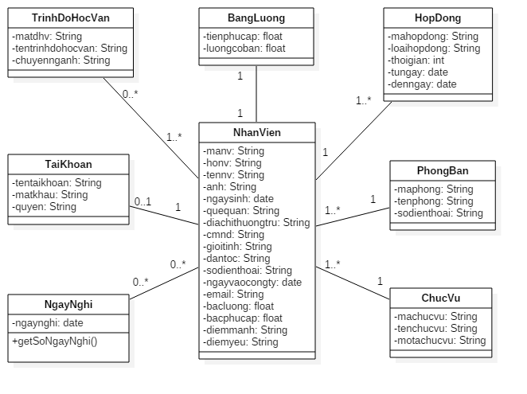

Ghi chú:

mỗi class trên đều có thêm 3 phương thức “thêm, sửa, xóa” để tương tác với cơ sở dữ liệu.

* 1. **Thiết kế cơ sở dữ liệu**
     1. 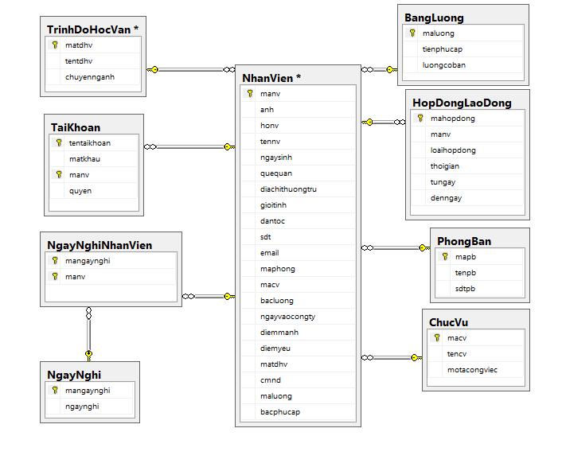**Quan hệ giữa các bảng**
     2. **Mô tả các bảng**
        1. **NhanVien (Nhân Viên)**

|  |  |  |  |
| --- | --- | --- | --- |
| **Tên trường** | **Mô tả** | **Kiểu DL** | **Ghi chú** |
| manv | Mã nhân viên | varchar(8) | PK, Not null |
| anh | ảnh của nhân viên | nvarchar(50) | Có thể Null |
| honv | Họ nhân viên | nvarchar(30) | Có thể Null |
| tennv | Tên nhân viên | nvarchar(20) | Có thể Null |
| ngaysinh | Ngày sinh | Date | Có thể Null |
| quequan | Quê quán | nvarchar(100) | Có thể Null |
| diachithuongtru | Địa chỉ thường trú | nvarchar(100) | Có thể Null |
| gioitinh | Giới tính | nvarchar(4) | Có thể Null |
| dantoc | Dân tộc | nvarchar(10) | Có thể Null |
| sdt | Số điện thoại | varchar(11) | Có thể Null |
| email | Email | varchar(50) | Có thể Null |
| maphong | Mã phòng ban | varchar(8) | FK, Có thể Null |
| macv | Mã chức vụ | varchar(8) | FK, Có thể Null |
| bacluong | Bậc lương | float | Có thể Null |
| ngayvaocongty | Ngày vào cty | date | Có thể Null |
| bacphucap | Bậc phụ cấp | float | Có thể Null |
| cmnd | Chứng minh ND | varchar(12) | Có thể Null |
| diemmanh | Điểm mạnh | nvarchar(200) | Có thể Null |
| diemyeu | Điểm yếu | nvarchar(200) | Có thể Null |
| matdhv | Mã trình độ học vấn | varchar(8) | FK, Có thể Null |
| maluong | Mã lương | varchar(8) | FK, Có thể Null |

* + - 1. **HopDongLaoDong(Hợp đồng lao động)**

|  |  |  |  |
| --- | --- | --- | --- |
| **Tên biến** | **Mô tả** | **Kiểu DL** | **Ghi chú** |
| mahopdong | Mã hợp đồng | varchar(8) | PK, Not null |
| manv | Mã nhân viên | varchar(8) | FK, Có thể Null |
| loaihopdong | Loại hợp đồng | nvarchar(20) | Có thể Null |
| Thoigian | Thời gian hợp đồng có hiệu lực | int | Có thể Null |
| tunngay | Ngày bắt đầu hợp đồng | date | Có thể Null |
| denngay | Ngày kết thúc hợp đồng | date | Có thể Null |

* + - 1. **ChucVu(Chức vụ)**

|  |  |  |  |
| --- | --- | --- | --- |
| **Tên biến** | **Mô tả** | **Kiểu dữ liệu** | **Ghi chú** |
| macv | Mã chức vụ | varchar(8) | PK, Not null |
| tencv | Tên chức vụ | nvarchar(50) | Có thể Null |
| motacongviec | Mô tả công việc | nvarchar(200) | Có thể Null |

* + - 1. **PhongBan(Phòng ban)**

|  |  |  |  |
| --- | --- | --- | --- |
| **Tên biến** | **Mô tả** | **Kiểu dữ liệu** | **Ghi chú** |
| mapb | Mã phòng ban | varchar(8) | PK, Not null |
| tenpb | Tên phòng ban | nvarchar(50) | Có thể Null |
| sdtpb | Số điện thoại phòng ban | varchar(11) | Có thể Null |

* + - 1. **TrinhDoHocVan(Trình độ học vấn)**

|  |  |  |  |
| --- | --- | --- | --- |
| **Tên biến** | **Mô tả** | **Kiểu dữ liệu** | **Ghi chú** |
| matdhv | Mã trình độ học vấn | varchar(8) | PK, Not null |
| tentdhv | Tên trình độ học vấn | nvarchar(20) | Có thể Null |
| chuyennganh | Chuyên ngành | nvarchar(20) | Có thể Null |

* + - 1. **NgayNghi(Ngày nghỉ)**

|  |  |  |  |
| --- | --- | --- | --- |
| **Tên biến** | **Mô tả** | **Kiểu dữ liệu** | **Ghi chú** |
| mangaynghi | Mã ngày nghỉ | Int | PK, Not null |
| ngaynghi | Ngày | Date | Có thể Null |

* + - 1. **BangLuong(Bảng lương)**

|  |  |  |  |
| --- | --- | --- | --- |
| **Tên biến** | **Mô tả** | **Kiểu dữ liệu** | **Ghi chú** |
| maluong | Mã lương | varchar(8) | PK, Not null |
| luongcoban | Lương cơ bản | Int | Có thể Null |
| tienphucap | Tiền phụ cấp | Int | Có thể Null |

* + - 1. **TaiKhoan(Tài khoản)**

|  |  |  |  |
| --- | --- | --- | --- |
| **Tên biến** | **Mô tả** | **Kiểu dữ liệu** | **Ghi chú** |
| tentaikhoan | Tên tài khoản | varchar(8) | PK, Not null |
| manv | Mã nhân viên | varchar(8) | PK , FK, Not null |
| matkhau | Mật khẩu | varchar(20) | Có thể Null |
| quyen | Quyền | varchar(16) | Có thể Null |

* 1. **Sơ đồ AD (Activity Diagram)**
* **Từ viết tắt được sử dụng trong các sơ đồ:**
* Nv: nhân viên
* sCSDL: cơ sở dữ liệu
  + 1. **AD quản lý nhân viên**

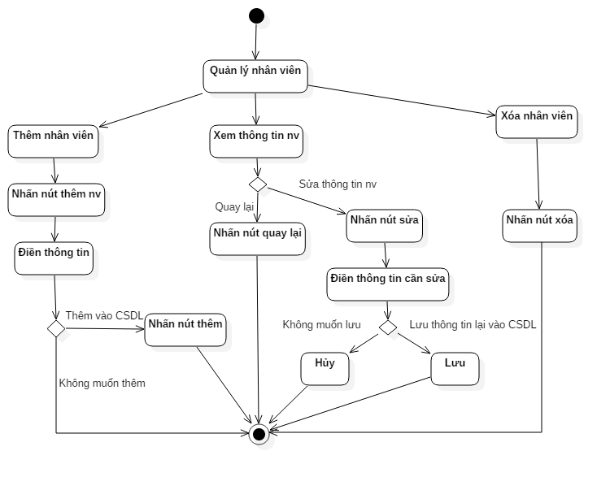

* + 1. **AD quản lý phòng ban**

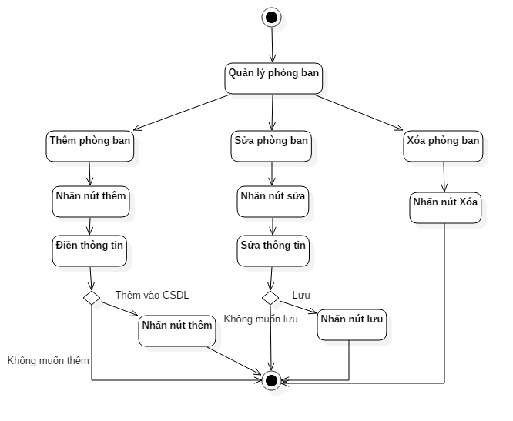

* + 1. **AD quản lý chức vụ**

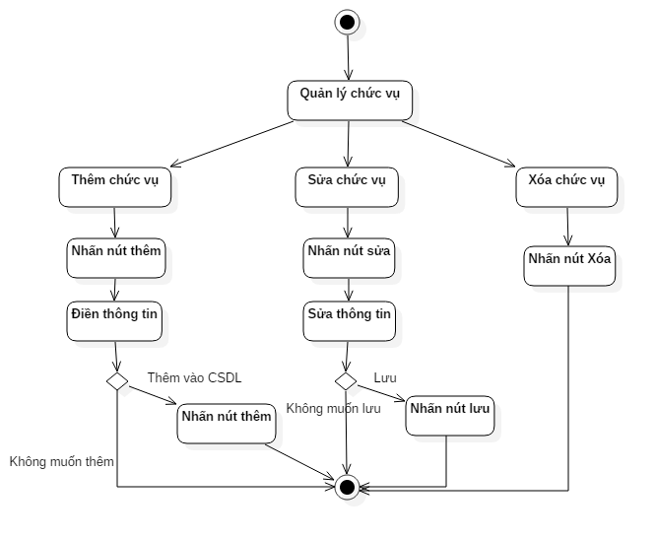

* + 1. **AD quản lý hợp đồng**

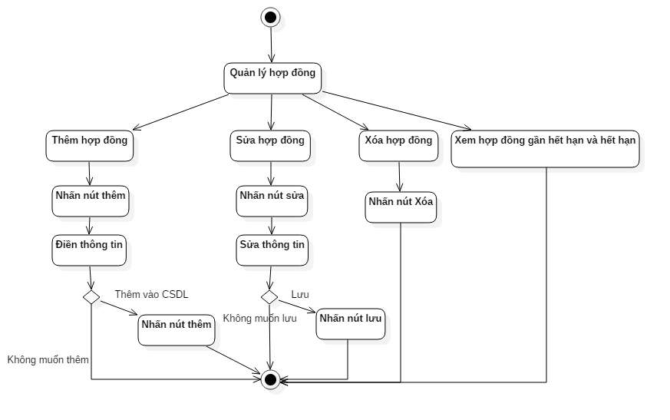

* + 1. **AD quản lý trình độ học vấn**

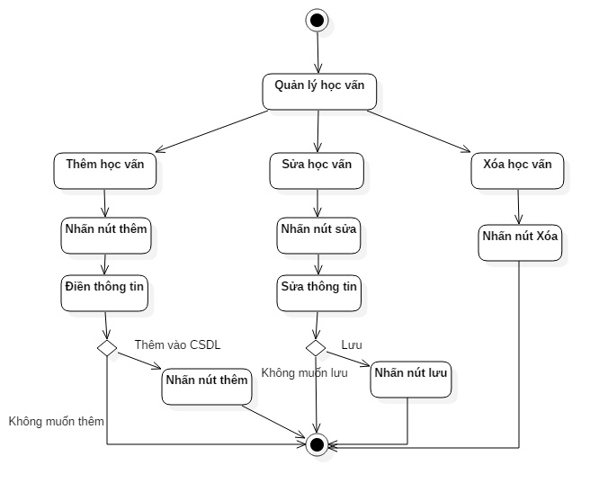

* + 1. **AD quản lý tài khoản**

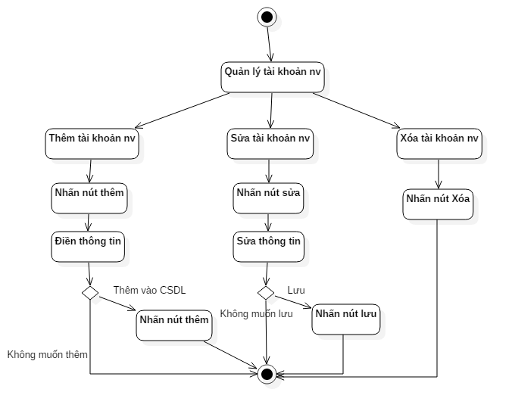

* + 1. **AD quản lý ngày nghỉ**

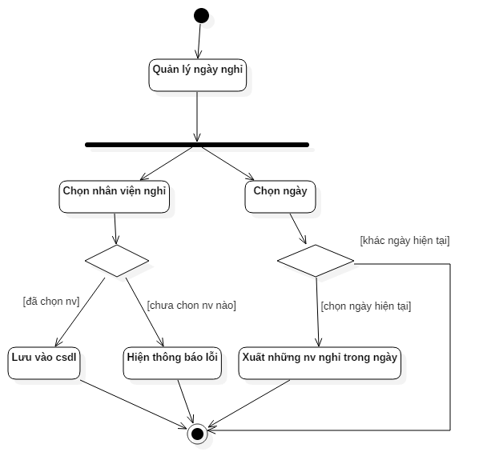

* + 1. **AD tính lương**

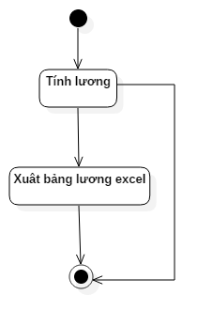

* 1. **Thiết kế giao diện**

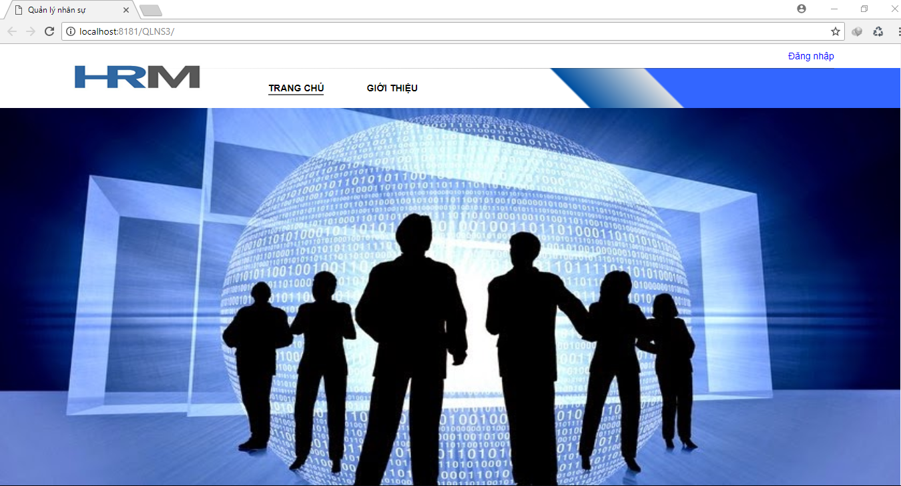

**Hình 1. Trang chủ**

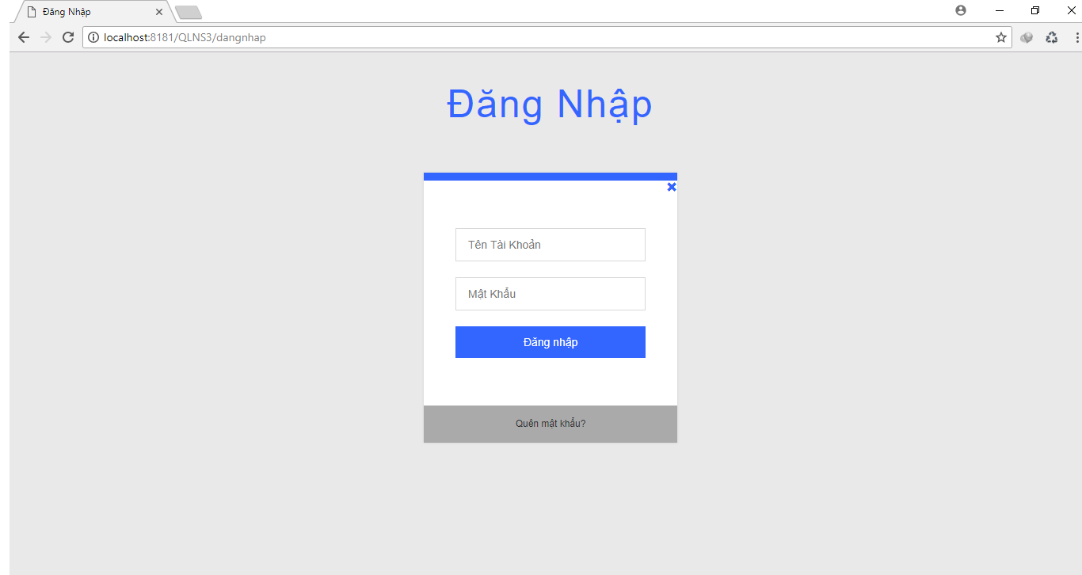

**Hình 2. Đăng nhập**

**Ghi chú:**

Người sử dụng ứng dụng web quản lý nhân sự cần nhập đúng tên tài khoản và mật khẩu để đăng nhập vào hệ thống, giao diện đăng nhập như trên.

Tài khoản - mật khẩu quản tri mặt định là: “nv1”- “123”

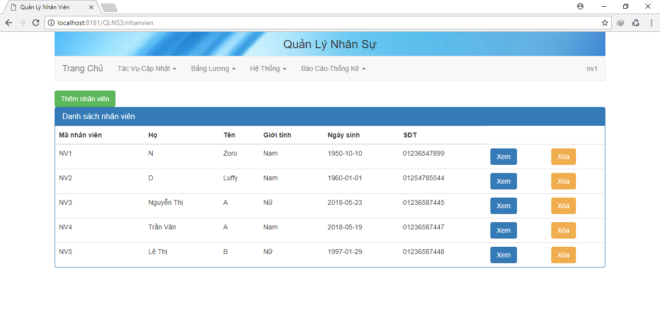

**Hình 3. Quản lý nhân viên**

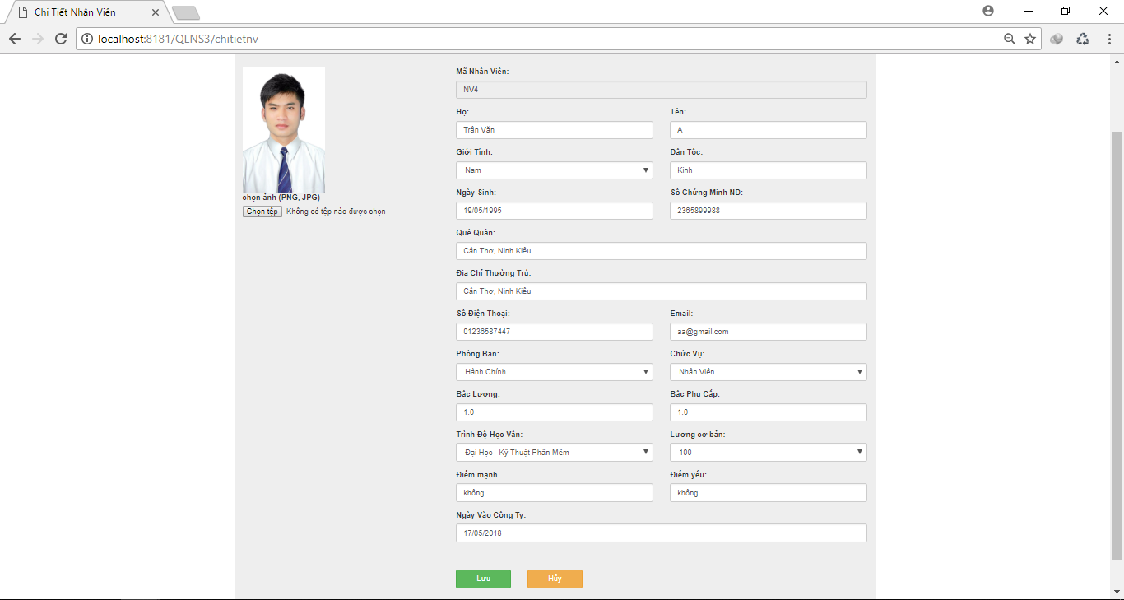

**Hình 4. Sửa thông tin nhân viên**

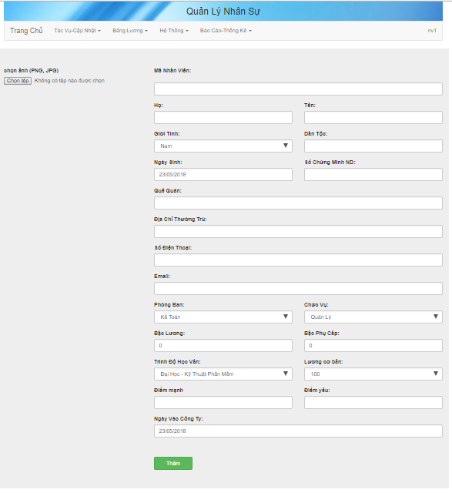

**Hình 5. Thêm mới nhân viên**

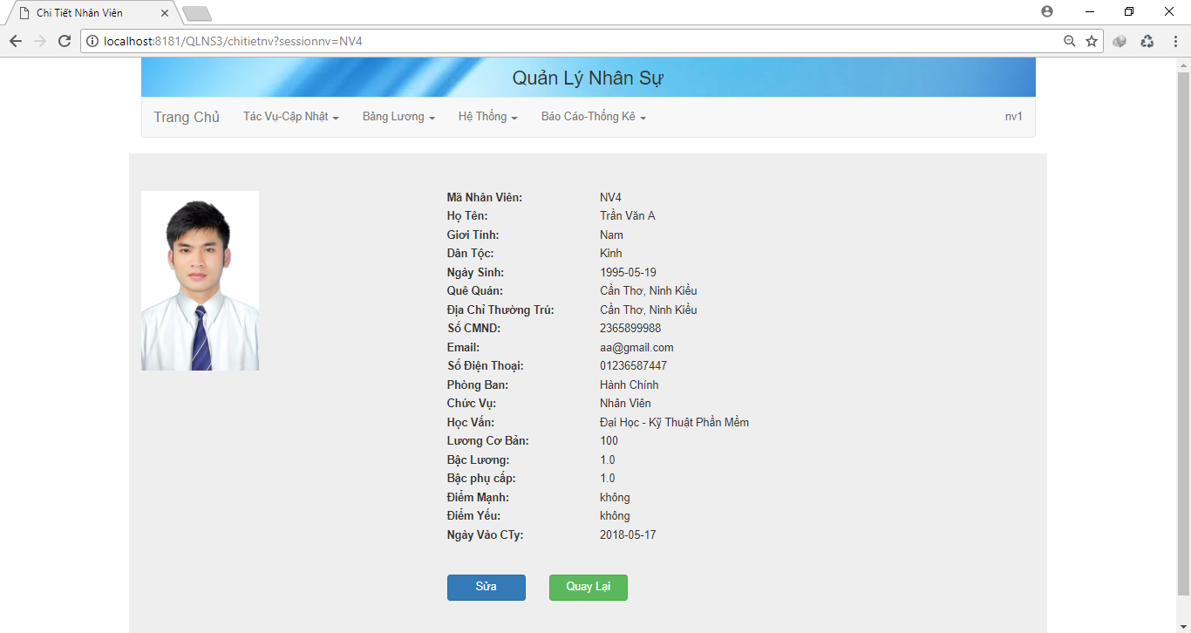

**Hình 6. Xem thông tin chi tiết nhân viên**

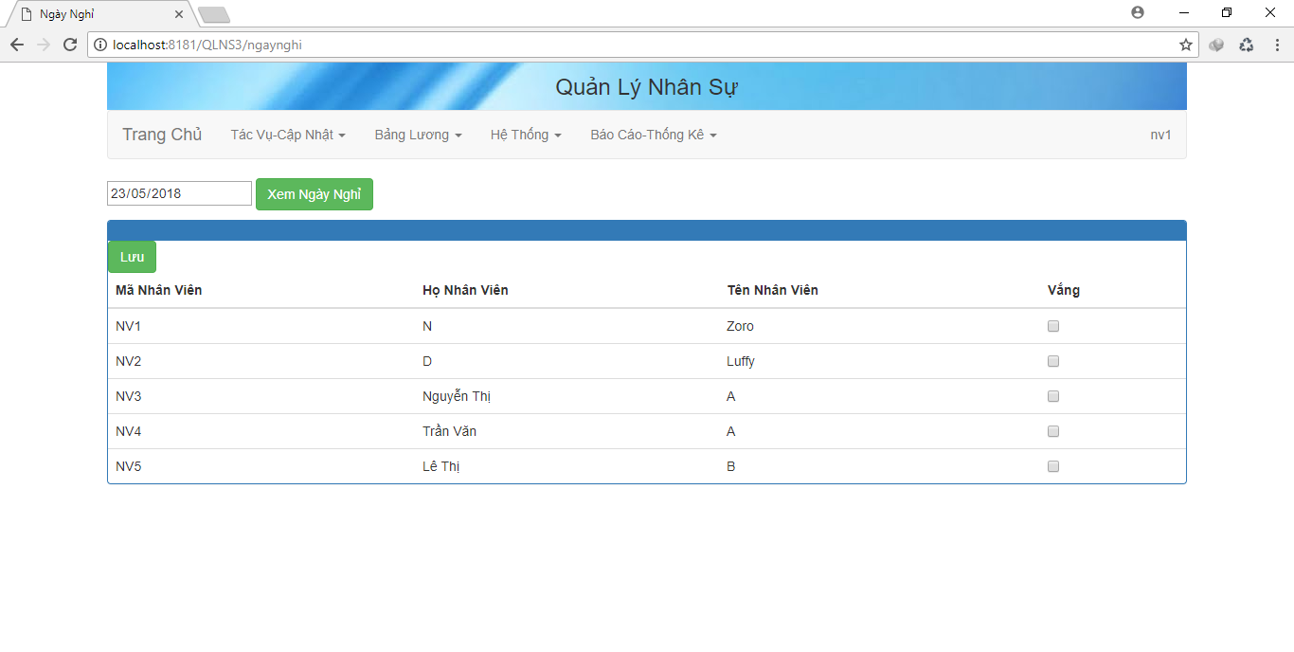

**Hình 7. Quản lý ngày nghỉ**

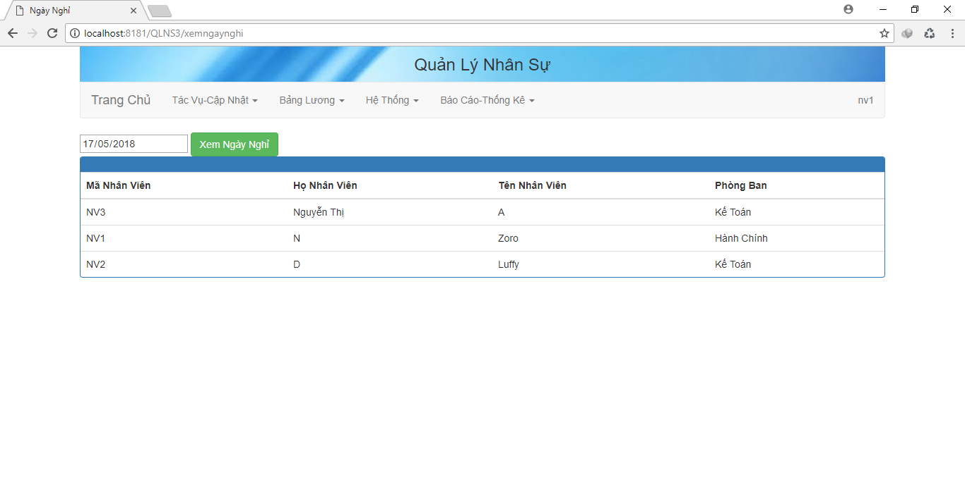

**Hình 8. Xem danh sách nhân viên nghỉ**

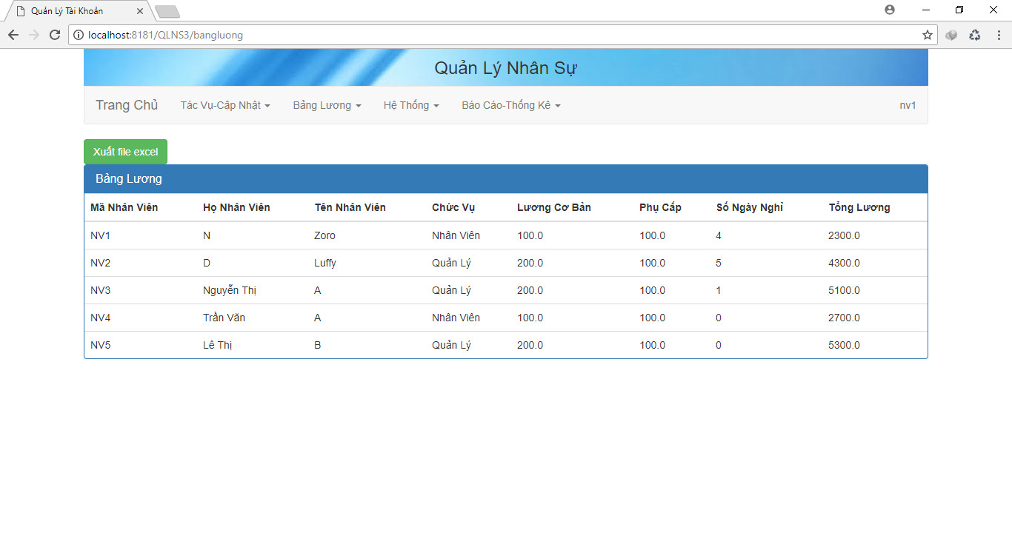

**Hình 9. Bảng lương**

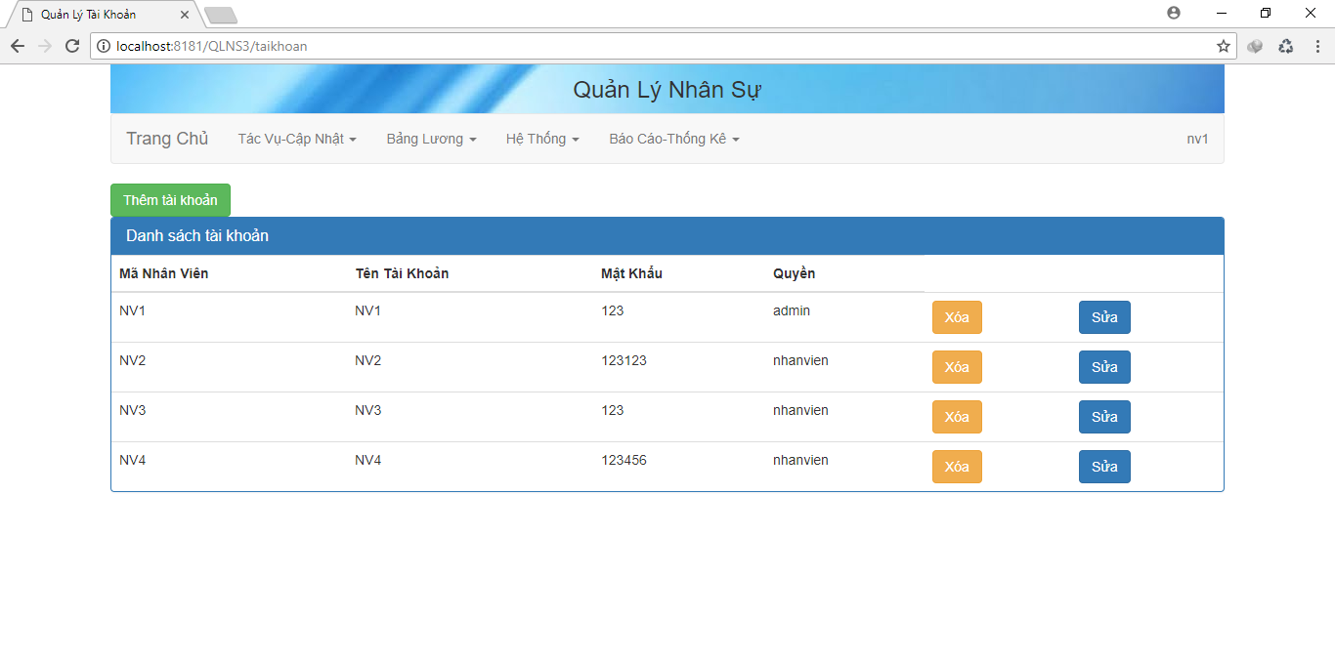

**Hình 10. Quản lý tài khoản**

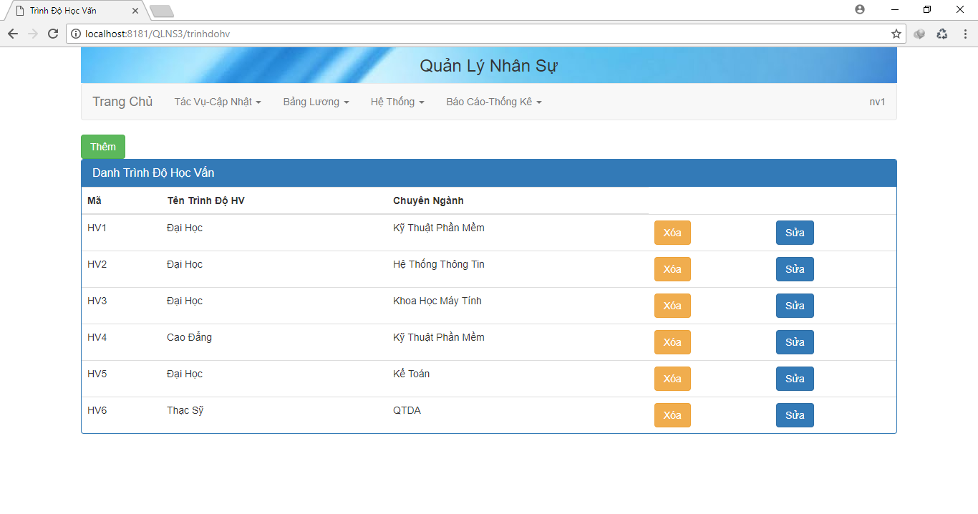

**Hình 11. Quản lý trình độ học vấn**

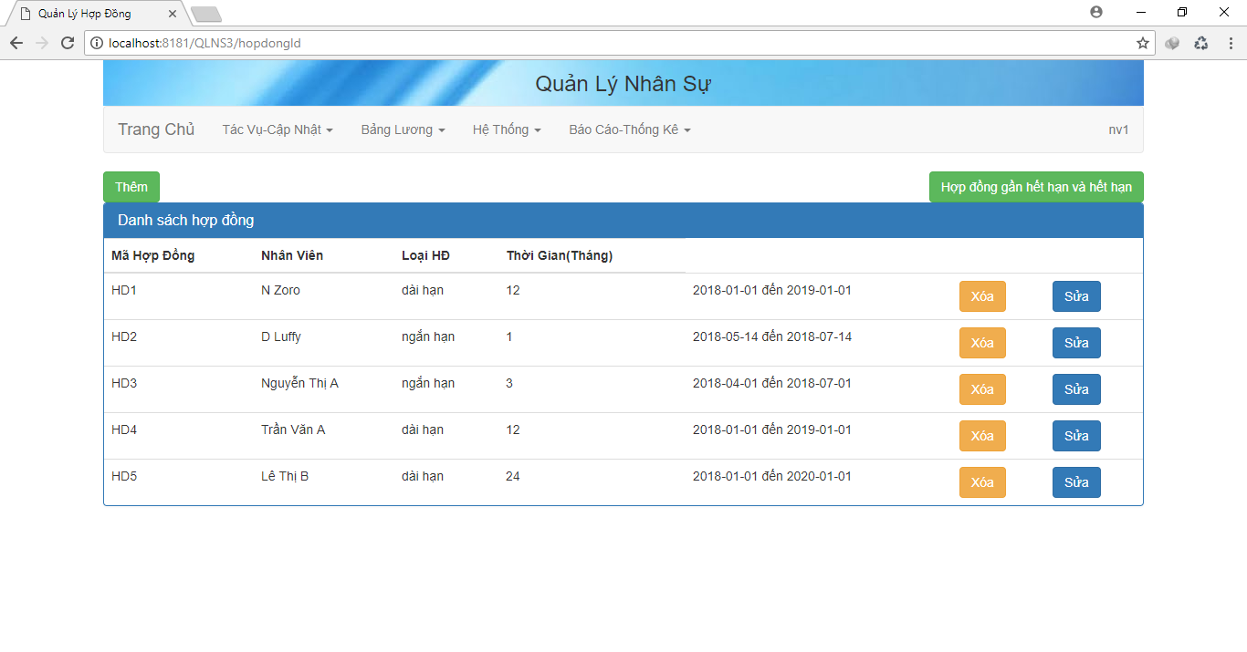

**Hình 12. Quản lý hợp đồng**

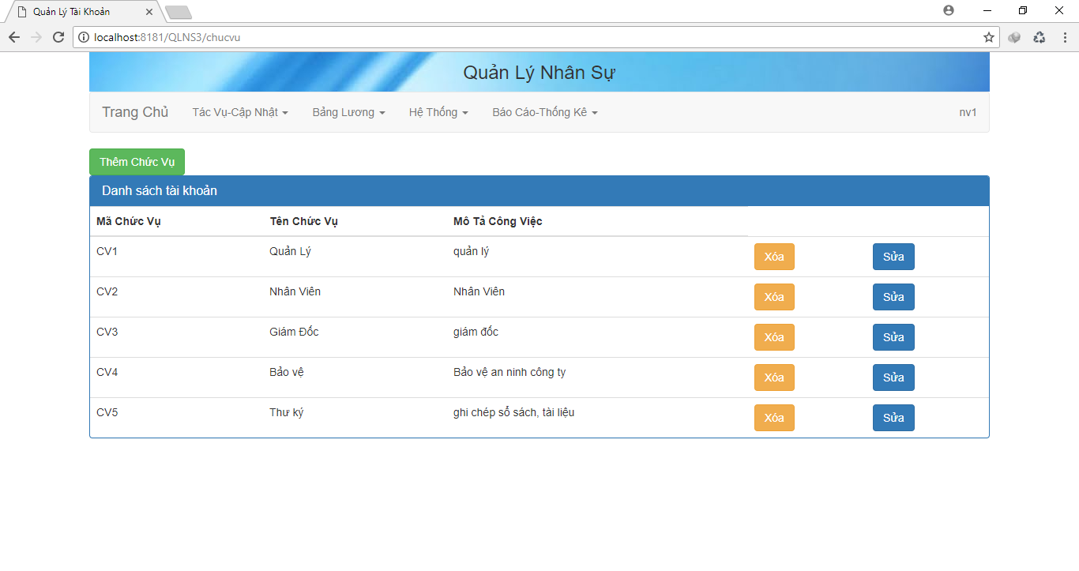

**Hình 13. Quản lý chức vụ**

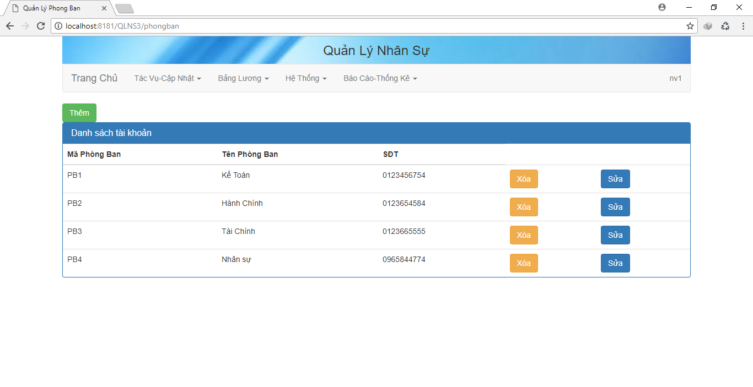

**Hình 14. Quản lý phòng ban**

1. **PHẦN KẾT**

Sau một thời gian thu thập yêu cầu, tìm hiểu công nghệ và phân tích thiết kế hệ thống, em đã hoàn thành đồ án xây dựng ứng dụng “Web quản lý nhân sự”. Đồ án đã giải quyết được những vấn đề cơ bản trong quản lý nhân sự .

Qua đồ án em đã củng cố được kiến thức đã được học như: Phân tích thiết kế hệ thống, thiết kế cơ sở dữ liệu, hiểu biết thêm về ngôn ngữ lập trình java, cách thức hoạt động của một ứng dụng web và một số framework như spring mvc, hibernate.

Đồ án còn những hạn chế như: chưa hòa thiện được phần chức năng báo cáo, phân quyền người dùng, bộ nhớ chưa được tối ưu, bảo mật hệ thống chưa được chú trọng.

Hướng phát triển đề tài:

* Hoàn thiện chức năng tính lương(cho phép lưu thông tin nhân viên đi trể, đi trể ngày nào bao nhiêu phút).
* Cải thiện giao diện dễ dùng hơn, đẹp hơn.
* Hổ trợ chuyển lương vào tài khoản ngân hàng của nhân viên đã đăng ký trước.

Cho phép điểm danh nhân viên bằng vân tay.

1. **TÀI LIỆU THAM KHẢO**
2. http://docs.jboss.org/hibernate/orm/4.3/manual/en-US/html_single/
3. https://docs.spring.io/spring/docs/current/spring-framework-reference/web-reactive.html#webflux-dispatcher-handler